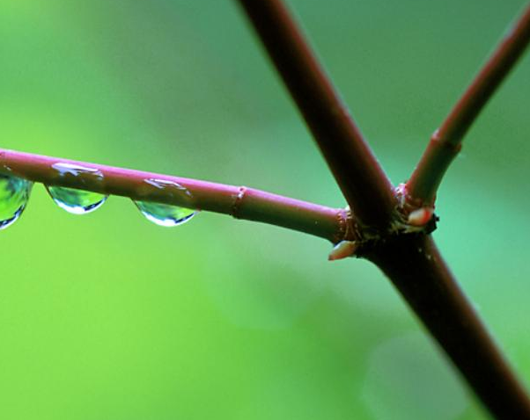
Экологический клуб «ЗЕЛЕНАЯ ВЕТВЬ».
Научный руководитель клуба – Афанасьева Татьяна Вячеславовна, учитель экологии и биологии.
Староста клуба – Скотникова Надежда, 10А.
Члены клуба, принимающие участие в викторине:
-Саблин Евгений, 10А
-Ефремов Дмитрий, 10А
-Ивойлова Светлана, 10А
-Лихачев Александр, 10А
-Монахов Антон, 10А.
С 1983 года в школе существует экологический клуб «Зеленая ветвь». Учащиеся с 5 по 11 класс занимаются по интересам по 4 направлениям: пропагандистское, практическое, организационное и исследовательское. В 1996 году на региональной открытой конференции школьников в Переславле мы стали партнерами экологического движения «Дети Волги». Ежегодно мы обмениваемся по телекоммуникационной сети результатами экологических исследований.
За последние 5 лет учащиеся школы приняли участие на всероссийском (межрегиональном) уровне в семи научно-исследовательских конференциях исследовательских работ (посвященная М.М.Пришвину в рамках международного «Марша парков-2003», г. Переславль), международной программе по космонавтике «Пилотируемые полеты в космос» (3 раза: в 2003, 2004, 2005х годах), 9 дипломантов – г. Звездный Московской области, и конференции «Человек на Земле», Вологда, 2005 г. (I и II на секциях «Экология флоры и фауны» и «Экология населенных пунктов и здоровье человека», 2 призовых места – за лучшие работы по экологии в VI Российской научной конференции школьников «Открытие», 20 апреля 2003 года на XII юношеских чтениях имени В.И.Вернадского в городе Москва – 1 участник (апрель, 2005г.).
На региональном уровне мы приняли участие в 6 конференциях: во II областной научно-технической конференции «Проектируем будущее» (4 участника, 2004г.); В областном конкурсе на лучший научно-исследовательский проект по обустройству водных объектов «Вода России» (2 призера, 2004, 2006гг.); в конкурсе агитбригад –III место и т.д.
На муниципальном уровне учащиеся школы за 5 лет приняли участие в четырех городских научно-практических конференциях по краеведению «Отечество» (13 участников – 4 призовых места); в 4х научно-практических конференциях «Экология и мы» (среди учащихся ДЮНО, ГОРСЮН, 2003-2006гг.). А так же в IV, V, VI и VII Сабанеевских эколого-краеведческих чтениях (13 участников), которые проходят на базе детского эколого-краеведческого центра «Родник» Заволжского района.
На районном уровне: все 14 участников заняли призовые места.

Мероприятие | Уровень | Общее количество за 5 лет (2001-2006)
Мероприятие | Уровень | Кол-во участников | Кол-во призеров (1-3 м.)
I.Олимпиады | региональный | 42 | 8
I.Олимпиады | муниципальный | 42 | 34
II.Конкурсы | всероссийский | 21 | 15
II.Конкурсы | региональный | 23 | 16
II.Конкурсы | муниципальный | 43 | 32
III.Смотры | региональные | 3 | 3
III.Смотры | муниципальный | 5 | 5
Уровень | Название | Итого
всероссийский | Экологическое исследование гриба Saprolegnia Ferax и влияние хлорида натрия и магния на его развитие
всероссийский | Изучение измерения концентрации нитратов в овощах в процессе хранения
всероссийский | Определение разных видов кислотности почвы и интенсивности почвенного дыхания
всероссийский | Человек невесомости: экологические проблемы
всероссийский | Космические скафандры
всероссийский | Технология живых систем
всероссийский | Антропометрические измерения учащихся 9-11 классов за 2004-2006г.
региональный | Развитие сапролегния в воде, загрязненной бензином и дизельным топливом
региональный | Изучение химического состава снежного покрова
региональный | Оценка эффективности бытовых фильтров
региональный | Гидролого-экологические исследования родников Ярославской области
региональный | Изучение влияния различных факторов на окисляемость воды
региональный | Оценка качества воды в реках Волга, Которосль (стрелка)
региональный | Тяжелые металлы в почве
региональный | Изучение загрязнения атмосферы автотранспортом в Ленинском районе
Муниципальный | Методы мониторинга воздушной среды
Муниципальный | Социально-экологические проблемы Мологского края
Муниципальный | Участие дождевых червей в почвообразовании
Муниципальный | Влияние серебряной и медной воды на развитие кресс-салата
Экологический клуб «ЗЕЛЕНАЯ ВЕТВЬ» активно участвует практически во всех городских юннатских праздниках, и достойно показывает себя на других различных мероприятиях.

